Evaluer par compétence en Cycles 3 et 4

Formation du PFCP « Afrique de l’ouest » 2018, du 5 au 7 février
Co-animée par Frédérique LE BLANC, EEMPC2 Histoire-Géographie
et Vincent BORDENEUVE, EMFE

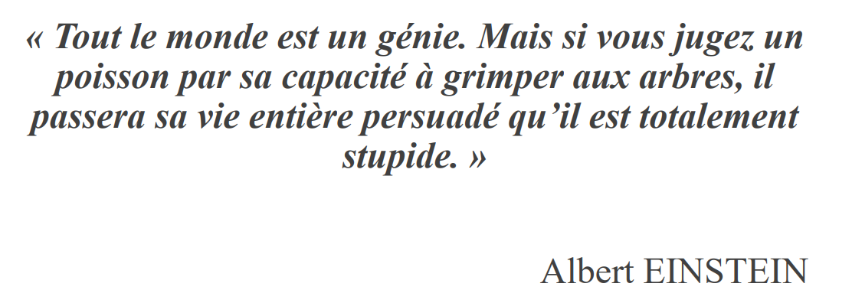

évaluer et après ?

Enchainement des diapositives

1 | Titre
2-3 | L'évaluation au service des apprentissages - Pourquoi ?
4 | Comment ? L'évaluation diagnostique
5-6-7 | Exemple / Cycle 4 - 6e - Histoire
9-10 | Et après ?
11-13 | Et après ? (du côté de l'élève)
14-15 | Différencier
16-18 | Scénarios de différenciation
19 | Différencier pour remédier
20 | Conclusion

L'évaluation au service des apprentissages
Pourquoi ?

Parce qu’elle fournit des renseignements à l’enseignant sur ses élèves:
- Ce qu’ils savent = connaissances
- Ce qu’ils savent faire = compétences
- Leurs conceptions erronées
- Leurs lacunes

Parce qu’elle permet à l’enseignant d’adapter ses activités d’enseignement et d’apprentissage aux besoins de ses élèves. > réajustement, réorientation, remédiation, différenciation

Comment ?
L'évaluation diagnostique

Objectif: donner aux enseignants des indicateurs sur:
* les connaissances pré-acquises et les points forts sur lesquels il va construire la progression des apprentissages,
* les points faibles (lacunes, conceptions erronées) et les difficultés de certains élèves avant même de commencer la séquence.

Quoi ?  (que doit-on évaluer ?) | Connaissances pré-acquises du cycle précédent.  Degré de compétence acquis  > identifiés dans les programmes
Pourquoi ? | Identifier les acquis des élèves et leurs besoins à venir  Adapter le déroulé de sa séquence et de ses activités à ce diagnostique  > pédagogie différenciée  Déterminer des séances d'AP collective, par groupe de besoin ou individuel.  Conseiller au mieux l'élève sur ses bases (connaissances et compétences) au départ de la séquence et lui préciser ses objectifs d'apprentissage personnels.  Pour l'élève: savoir se situer et définir ses objectifs de progression (savoir où il va)  > s'approprier son cheminement à venir.  > impliquer l'élève dans son apprentissage
Quand ? | Au début d’une nouvelle séquence et/ou d’un nouvel apprentissage
Comment ? | QCM, test, devoir de préparation (à la maison) …  Evaluation de courte durée  Ecrite ou orale

Histoire - Cycle 4 / 6e

Séquence: "Les débuts de l'Humanité"

Identifier les compétences que l'on vise et l'item spécifique.
Traduction en langage "élève" > il est important d'adapter notre vocabulaire institutionnel à celui de l'élève si l'on souhaite qu'il comprenne ce que l'on attend précisément de lui.

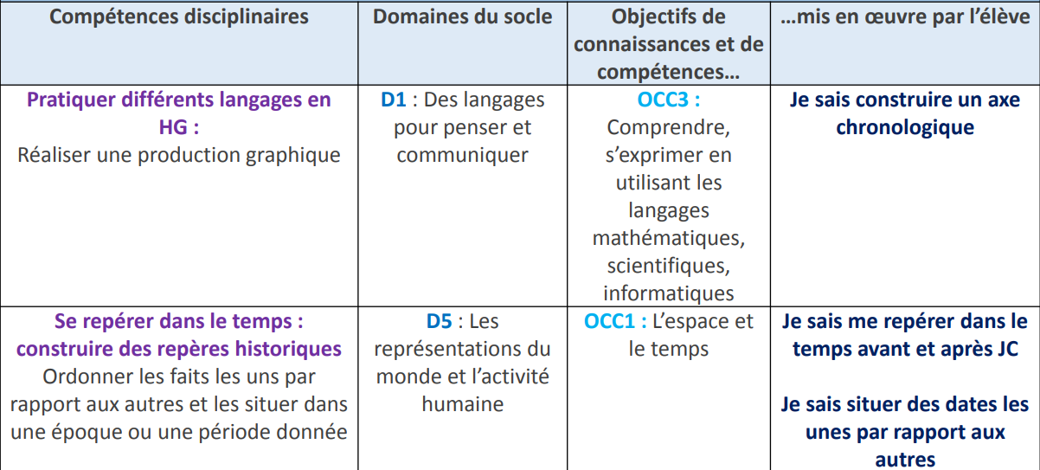

Découverte de la leçon à partir du manuel (travail préparatoire)
Consigne donnée aux élèves:
Au crayon à papier, dans ton cahier:
1. relève (fais la liste) toutes les dates vues dans le chapitre,
2. trace un axe chronologique. Indique par un "+" le temps après JC et par un "-", le temps avant JC.
3. sur ton axe, place les dates que tu as relevées.

Les attendus
De l'enseignant en terme de réussite pour chacune des 2 compétences en lien avec la séquence travaillée. Mais aussi anticipation des obstacles pour les élèves au cours de l'activité.

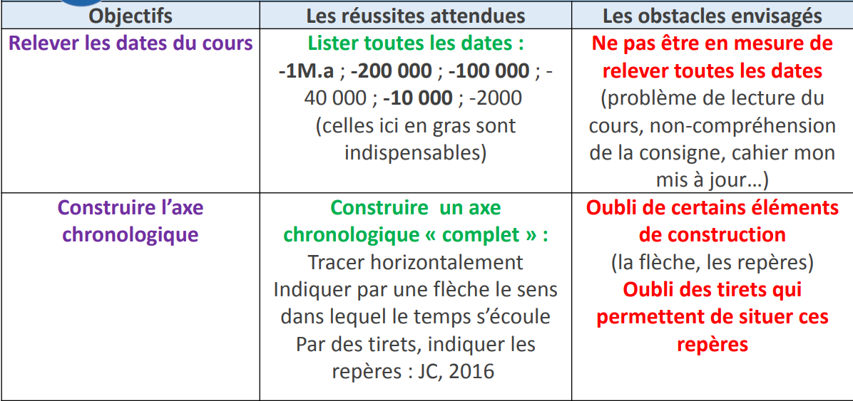

Au regard du Socle: avec la même réflexion sur les réussites et les obstacles

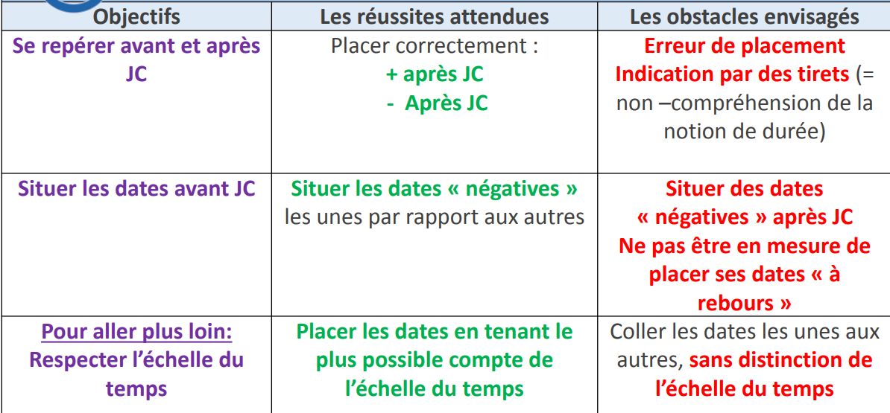

Et après ?

1. Le diagnostique (identification)
Compétence > Obstacle > quels élèves ?

2. Le réajustement de la séquence quant aux repères, à la notion d’écoulement du temps, au graphisme (frise)

3. L’anticipation : réfléchir à la composition de groupes de travail:
mixtes lorsque les compétences seront sollicitées en cours de séquence > principe de l’entraide et de l’émulation
en séance d’AP (groupes de besoin: remédiation (pour les élèves en difficulté) / différenciation (entrainement, perfectionnement)).
L'évaluation formative permet également d'établir un diagnostique en cours d'apprentissage et donne lieu au réajustement et à l'anticipation.

Et après ?(du côté de l'élève)

L'intérêt du "feedback": réflexion autour de l'évaluation

L’élève a lui aussi besoin d’avoir un retour sur ce qu’il sait, sait faire et le chemin
qui lui reste à parcourir dans son apprentissage.
> Evaluation diagnostique lui permet cette visibilité.

Il va ainsi identifier clairement ses acquis et ses difficultés, bases à partir desquelles on va l'aider à construire son projet d'apprentissage (quels objectifs à atteindre ?). Les attendus devront être explicités (adaptation du langage institutionnel au langage "élève").

L'évaluation formative est toute aussi importante pour l'élève.
Elle lui permet:
de réaliser ses progrès (écart entre sa production et le diagnostique de départ) > on instaure ainsi une dynamique positive de l'apprentissage.
de réajuster son projet d'apprentissage (mesurer l'écart entre sa production et les attendus) car il prend conscience de son degré de maîtrise et et affine sa compréhension des attentes ("j'ai réussi", "je n'ai pas réussi parce que ...").
de mieux accepter les propostions de remédiation (souvent vécues comme dévalorisantes au regard des camarades: honte, mesestime de soi, stress).

Interêts pédagogiques: modifier le rapport au savoir, donner du sens au projet d'apprentissage, créer de la confiance en modifiant le statut de l'erreur qui devient source de progrès, rend l'élève acteur de son apprentissage.

L'importance du commentaire-conseil: comment faire ?

La rétroaction individuelle
* La comunication autour de l'évaluation devient donc indipensable pour que l'élève entame sa démarche réflexive ou la réajuste.
* Le commentaire-conseil (ou appréciation) fournit à l'élève une descritpion de son apprentissage: points forts, les acquis, les améliorations requises et les étapes à franchir pour progresser.
* A l'oral ou à l'écrit.

La rétroaction en groupe-classe
Si un grand nombre voire une majorité des élèves observe la même difficulté de maîtrise ou la même approche erronée d'une notion.
On identifie avec la classe les difficultés puis on entame un échange, une réflexion autour à partir de questions simples de type: Que nous a appris la leçon ? qu'avez-vous compris de la consigne ? ...

Plus les conseils seront explicites et bienveillants, plus l'élève sera à même par la suite d'effectuer sa propre évaluation (auto-évaluation)

Prévoir du temps pour que l’élève lise mais aussi comprenne vos commentaires au regard de ce qu’il a produit.

Un élève a aussi besoin de temps pour mettre en pratique les recommandations, et parfois d’aide !

Différencier

Les postulats de Burns:
Il n’y a pas deux élèves :
- qui progressent à la même vitesse
- qui soient prêts à apprendre en même temps
- qui utilisent les mêmes techniques
- qui résolvent les problèmes de la même manière
- qui possèdent le même répertoire de comportements
- qui possèdent le même profil d’intérêt
- qui soient motivés pour atteindre le même but

Les évaluations vous permettent de dessiner et d'affiner le profil de chacun de vos élèves et donc d’adapter au mieux vos pratiques pour permettre une dynamique positive d'apprentissage.
> c’est la différenciation.
Elle ne s’adresse pas uniquement aux élèves en difficulté mais à tous les élèves, quelque soit leur niveau et rythme de progression.

Il ne s’agit donc pas de différencier les objectifs, mais de permettre à tous les élèves d’atteindre les mêmes objectifs par des voies différentes, à des rythmes différents.

Exemples de scénarios de différenciation

Activité par échelon | Une même activité d’apprentissage pour la classe mais avec des niveaux de complexité différents.  - Apprentissage individuel adapté  Activité créée suite à une évaluation diagnostique et ajustée selon les critères suivants: du simple au complexe, du concret à l'abstrait, nombre de choix disponibles, de 2 à plusieurs étapes.

Exemples en Cycles 2 et 3: Sur une activité de grammaire, ou de procédure de calcul (ou autre)
- Choix d’une règle à travailler par l’enseignant, préparation d’un pré-test.
- Pré-test qui permet de distinguer ceux qui réussissent le test (les élèves x) et ceux qui ont des erreurs (élèves y).
- Aux élèves x sont proposés des exercices de fixation, les élèves y travaillent en groupe avec l’enseignant : correction collective du pré-test et formulation de la règle.
- Les élèves x doivent écrire une fiche de synthèse qui explicite la règle travaillée. Après validation avec l’enseignant, les élèves reçoivent une carte “prof” ou “expert”. Pendant ce temps, les élèves y commencent des exercices de réinvestissement.
- Les élèves x peuvent circuler dans la classe pour donner des explications, corriger des exercices terminés par les élèves y.
- Ceux qui sont encore fragiles peuvent faire une deuxième phase collective avec l’enseignant. Au fur et à mesure, les élèves qui maîtrisent et ceux qui ne maîtrisent pas tout à fait sont mélangés, par paires ou petits groupes.

Avantages:
- Au cours de la séance chaque enfant peut recevoir l’attention de l’enseignant.
- Les différentes étapes permettent de s’assurer de la compréhension de tous.
- Les élèves restent actifs tout au long de la séance et ce, quelque soit leur degré de maîtrise de la règle travaillée. Les élèves sont actifs, ils peuvent se déplacer, poser des questions, solliciter l’aide d’un élève ou de l’enseignant.
- Cette organisation favorise un climat positif dans la classe : l’objectif annoncé est clairement la compréhension de tous, chacun peut y participer. Il n’y a pas de mise en concurrence des élèves. L’organisation favorise la solidarité et le respect des différents modes et rythmes d’apprentissage.
- Le pré-test permet à chacun de se positionner clairement et d’engager un processus d’évaluation formative (qu’est-ce que je sais faire ? pas encore ? pas tout à fait ?)

Limites
- Cette démarche porte sur des procédures simples de type, mémorisation et application d’une règle. Il apparaît plus difficile de l’appliquer à des compétences complexes. Il faudrait voir comment transposer la démarche en échelons à des situations problèmes.
- Pour que l’enseignant puisse se consacrer à l’observation de chacun des élèves il faut que la préparation soit très rigoureuse en amont.
- La démarche didactique n’est pas différenciée, c’est le temps passé sur l’apprentissage qui est différent d’un élève à l’autre.

La classe puzzle | Une même thématique, divisée en sous-thèmes  Une classe divisée en « groupes d’experts »  Une activité programmée en 3 étapes: étape 1: expertise / étape 2: collaboration / étape 3: coopération (mutualisation)  - Apprentissage par l’entraide

Exemple en Cycle 4 / 4e: "Les Lumières, phénomène européen au XVIIIe siècle"

Etape 1. Travailler en équipe sur différents thèmes (des personnages, des œuvres ...).
Vous serez donc des "groupes d'experts" qui vont collaborer pour préparer une présentation simple et claire de leur sujet.

Etape 2. Constitution de nouveaux groupes. Vous serez alors avec des camarades qui n'ont pas travaillé sur le même thème que vous. Chaque membre de ce nouveau groupe va devoir présenter le thème sur lequel il a travaillé dans l'étape 1. Pendant ce temps, les autres élèves devront compléter un tableau avec les informations présentées.

Etape 3. Retour dans votre "groupe d'experts". Avec les informations que vous avez chacun collectées, complétez la carte mentale qui permet de comprendre le phénomène des Lumières au XVIIIe siècle. (Compétence C6. Pratiquer différents langages).

C7. Collaborer / Coopérer: que va-t-on faire concrètement ?

Objectif: Comprendre ce qu'est le phénomène européen des Lumières, au XVIIIe siècle, grâce à son travail et à celui de ses camarades.

La stratégie RAFT  Rôle, Auditoire, Format, Thème | Une même thématique  Une classe divisée en groupes (en fonction des besoins des élèves)  Une activité d'écriture  Des productions finales différentes  - Forme de la production finale adaptée aux groupes de besoin (oral, lettre, journal, article, scénario …)

Niveau « à la carte » | Un même objet d’apprentissage (connaissance, compétence)  Un choix d’activités différentes pour y parvenir (degré de difficulté différents)  > Elève acteur de son chemin de progression

Exemple cycle 4 - 4e / Réalisation d'un croquis, "Les espaces maritimes au cœur de la mondialisation"

Réalisez un croquis sur le thème : « Mers et océans : des espaces au cœur de la mondialisation ».

Consigne 1. La légende
Pour répondre à ce thème, par le langage cartographique, vous devez commencer par construire votre légende. Pour vous aider, les 2 grandes parties de celle-ci sont déjà indiquées. A vous de compléter !
Je choisis mon niveau de difficulté, pour réaliser ma légende :
Niveau 1. J’ai toutes les informations déjà organisées dans la légende. Il me reste à trouver, pour chacune d’elles, le figuré correspondant.
Niveau 2. Les informations de la légende sont incomplètes. Je commence par compléter ma légende à l’aide des informations proposées. Puis je trouve, pour chacune d’elles, le figuré correspondant.
Niveau 3. La légende est vierge. Je dois la construire à l’aide d’une liste d’informations données. Puis je trouve, pour chacune d’elles, le figuré correspondant.

Stratégie des « 4 coins » | Une même situation-problème ou question de départ  Un temps de réflexion individuelle  Un temps d’échange et de résolution collectifs
Le « billet de sortie » « billet d’entrée » | en fin de séance  Le billet de sortie: qu’avez-vous appris aujourd’hui ? Quelles idées sont à retenir ?  Le billet d'entrée: qui veut préparer 5 questions, pour la prochaine séance, à poser à la classe pour relancer le cours ?

Différencier pour remédier

Sur la base de l’analyse des évaluations, la remédiation s’adresse aux élèves en difficulté.

Plusieurs scénarios possibles:
- La répétition
- L’entrainement si la notion ou la compétence est en cours d’acquisition
- La reprise des pré-requis pour assoir la connaissance ou compétence
- La modification des représentations (si apprentissage antérieur erroné)
- La modification de stratégie d’appropriation de la compétence ou notion (diversifier les supports, les contenus, les approches …) pour trouver le bon chemin d’apprentissage
- Le travail méthodologique (étape par étape).

En diversifiant et différenciant les stratégies d’apprentissage, on multiplie les possibilités pour chaque élève de trouver son chemin de progressivité et donc de réussite.

